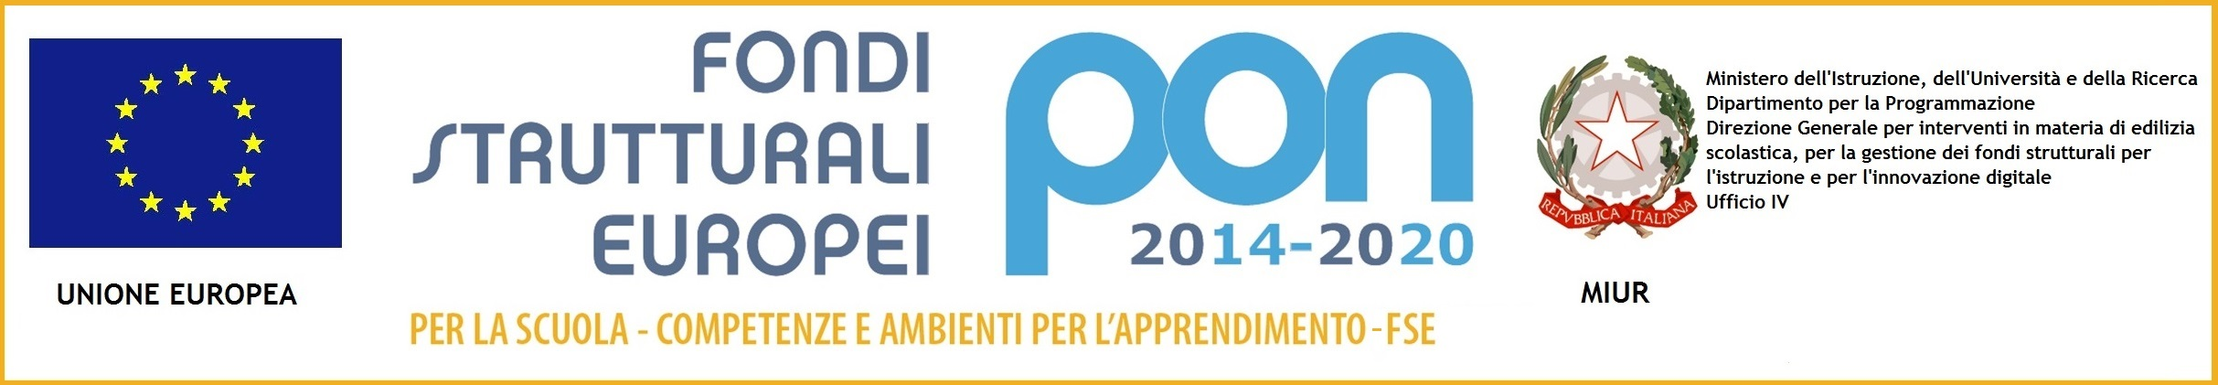
MODULO ADESIONE PROGETTI PON
I genitori degli alunni interessati a far partecipare i propri figli alle attività laboratoriali organizzate dalla scuola comunicheranno l’adesione tramite il presente modulo.
I sottoscritti ________________________________________________________________
genitori dell’alunno/a _____________________________________ classe _______ sez. ___
Scuola Primaria
- Immagini e parole – classi prime
- Imparo facendo – classi seconde
- Giocare con i numeri – classi terze
- Teatro all’aperto- classi quarte
- Improve Your English – classi quinte
- Sport e sale – tutte le classi
Scuola Secondaria di primo grado
- Matematicando - classi prime e seconde
- I Murales – classi seconde
- Giochi linguistici - classi prime e seconde
- Orchestrare – classi seconde e terze
- Sport di squadra - tutte le classi
Scuola Primaria e secondaria di I grado
- Teatro all’aperto – classi quarte della primaria e prime della secondaria
- Intrecci musicali – classi quarte e quinte della primaria e prime della secondaria
- Balli in spiaggia – tutte le classi

CHIEDONO
che il/la proprio/a figlio/a possa prendere parte alle attività laboratoriali, organizzate dall’IC Giovanni XXIII – Pascoli.
- La partecipazione è del tutto gratuita. In caso di numero elevato di adesioni la scuola si riserva la possibilità di indicare i criteri di selezione per la partecipazione degli alunni al progetto.
- L’adesione all’iniziativa formativa, data l’elevata valenza didattica, sarà oggetto di valutazione per il prossimo anno scolastico. Pertanto la partecipazione dovrà essere garantita per l’intero periodo e non sarà prevista possibilità di ritiro, salvo gravi e motivate cause.

Margherita di Savoia _________________

Firma dei Genitore/i o tutore/i
____________________________________
____________________________________

